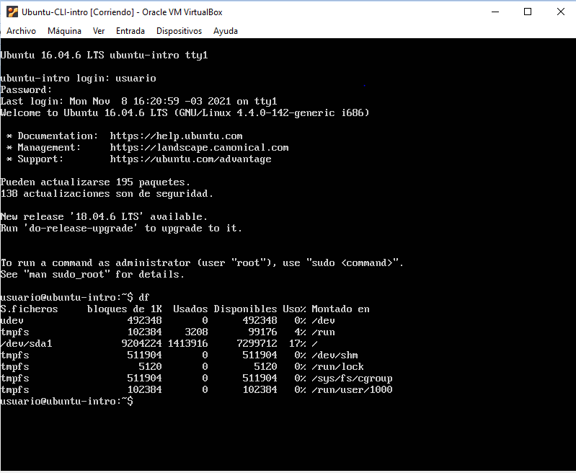

Son los programas abiertos. Hace referencia al comando administrador de tareas usado en Windows.

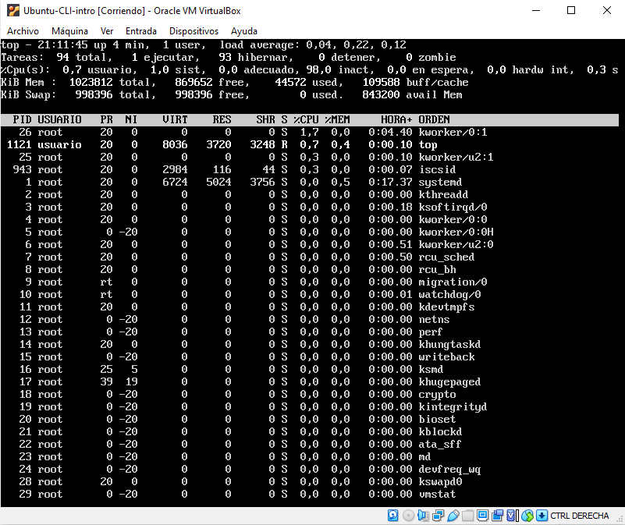

Información sobre tu servidor en tiempo real.